**江苏省仪征中学2023-2024学年度第二学期高二物理学科导学案**

**3.2.2　专题2：波的多解问题**

研制人：夏雪芬 审核人：何青

班级：____________姓名：____________学号：_____________授课日期：2023.10.31

**本课在课程标准中的表述：**掌握振动和波动的性质

**[学习目标]**

理解波的多解性，会分析波的综合问题．

**[课前预习]**

波的多解问题

1．波的传播方向的双向性形成多解

只要没有指明机械波沿哪个方向传播，就要讨论两个方向的可能性．

2．波的周期性形成多解

(1)时间周期性：*t*时刻与*t*＋*nT*(*n*＝1,2…)时刻的波形完全重合，即同一波形图可能是不同时刻形成的．

(2)空间周期性：平衡位置相距*nλ*的两点振动步调相同，平移*λ*的整数倍，波形“相同”．

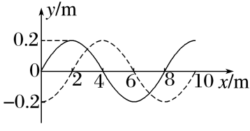例3　一列简谐横波图像如图所示，*t*1时刻的波形如图中实线所示，*t*2时刻的波形如图中虚线所示，已知Δ*t*＝*t*2－*t*1＝0.5 s.

(1)这列波的周期可能是多大？

(2)这列波可能的波速表达式是怎样的？

(3)若波向左传播，且3*T*<Δ*t*<4*T*，波速为多大？

(4)若波速*v*＝68 m/s，则波向哪个方向传播？

例4　一列简谐横波沿*x*轴传播，*a*、*b*为*x*轴上相距0.4 m的两质点，如图甲所示．两质点的振动图像分别如图乙、丙所示．

(1)当该波在该介质中传播的速度为2 m/s时，求该波的波长；

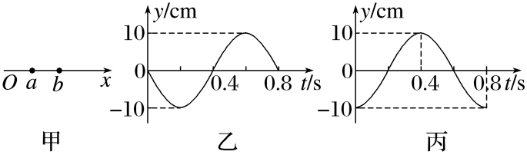(2)若该波的波长大于0.3 m，波由*a*向*b*传播时的波速．

(3)若该波的波长大于0.3 m，波由*b*向*a*传播时的波速．

**[课后作业]** 完成课后作业

**[课后感悟]**__________________________________________________________________________

______________________________________________________________________________________

**江苏省仪征中学2023—2024学年度第一学期高二物理学科作业**

**3.2.2　专题2：波的多解问题**

研制人：夏雪芬 审核人：何青

班级：_______姓名：__________学号：________时间： 2023.10.31 作业时长： 30分钟

**[基础练习]**

1．如图为一列沿*x*轴正方向传播的简谐横波的部分波形图．若该波波速*v*＝40 m/s，在*t*＝0时刻波刚好传播到*x*＝13 m处，下列关于波在*t*＝0.45 s时的运动情况分析，不正确的是(　　)

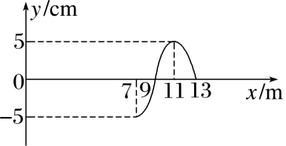A．该波平衡位置为*x*＝9 m处的质点的位移为－5 cm

B．该波平衡位置为*x*＝11 m处的质点的位移为5 cm

C．该波平衡位置为*x*＝11 m处的质点速度方向沿*y*轴负方向

D．该波刚好传播到*x*＝31 m处

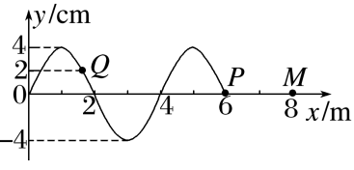2．一列简谐横波沿*x*轴正方向传播，*t*＝0时刻波形图如图所示，此时波刚好传到*P*点，*t*＝0.3 s时质点*P*第一次到达负的最大位移处，则(　　)

A．此波波源的起振方向沿*y*轴负方向 B．该简谐横波的波速为1 m/s

C．0～0.5 s时间内，质点*M*通过的路程为12 cm

D．0～0.2 s时间内，质点*Q*沿*x*轴正方向移动2 m

3．一列沿*x*轴正方向传播的简谐横波在*t*＝0时刻的波形图如图所示，质点*P*的平衡位置为*x*＝3 m．已知任意振动质点连续2次经过平衡位置的时间间隔为0.4 s，下列说法正确的是(　　)

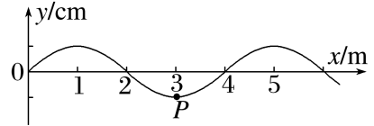A．波速为4 m/s

B．波的频率为2.5 Hz

C．平衡位置为*x*＝15 m的质点在*t*＝0.2 s时恰好位于波谷

D．平衡位置为*x*＝22 m的质点在*t*＝0.2 s时恰好位于波峰

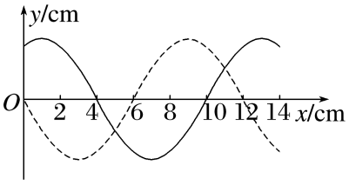4．如图所示，实线是沿*x*轴传播的一列简谐横波在*t*＝0时刻的波形图，虚线是这列波在*t*＝0.2 s时刻的波形图．已知该波的波速是0.8 m/s，则下列说法正确的是(　　)

A．这列波的周期是0.2 s

B．这列波的传播方向为*x*轴正方向

C．这列波在0.2 s内向*x*轴负方向传播了个波长

D．从*t*＝0时刻开始，平衡位置为*x*＝5 cm处的质点经0.1 s振动到波峰

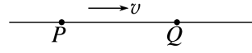5.如图所示，一列简谐横波向右传播，*P*、*Q*两质点平衡位置相距0.15 m．当*P*运动到上方最大位移处时，*Q*刚好运动到下方最大位移处，则这列波的波长可能是(　　)

A．0.60 m B．0.20 m C．0.15 m D．0.10 m

**[能力练习]**

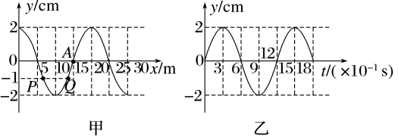6．一列简谐横波在*t*＝0.6 s时刻的图像如图甲所示，此时*P*、*Q*两质点的位移均为－1 cm，波上质点*A*的振动图像如图乙所示，则以下说法正确的是(　　)

A．这列波沿*x*轴负方向传播

B．这列波的波速是50 m/s

C．从*t*＝0.6 s开始，紧接着的Δ*t*＝0.9 s时间内，质点*A*通过的路程是6 cm

D．从*t*＝0.6 s开始，质点*P*比质点*Q*早0.2 s回到平衡位置

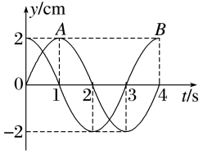7.一列波长小于3 m的横波沿着*x*轴正方向传播，平衡位置在*x*1＝1 m和*x*2＝4 m的两质点*A*、*B*的振动图像如图所示，则(　　)

A．3 s末*A*、*B*两质点的位移相同 B．1 s末*A*点的速度大于*B*点的速度

C．波长可能为 m D．波速可能为 m/s

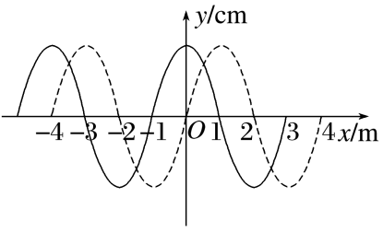8．如图所示，实线是某时刻的波形图，虚线是0.2 s后的波形图．

(1)若波向左传播，求它的可能周期和最大周期．

(2)若波向右传播，求它可能的传播速度．

**[提升练习]**

★9．如图，实线是一列简谐横波在*t*1＝0时刻的波形，虚线是这列波在*t*2＝0.5 s时刻的波形．

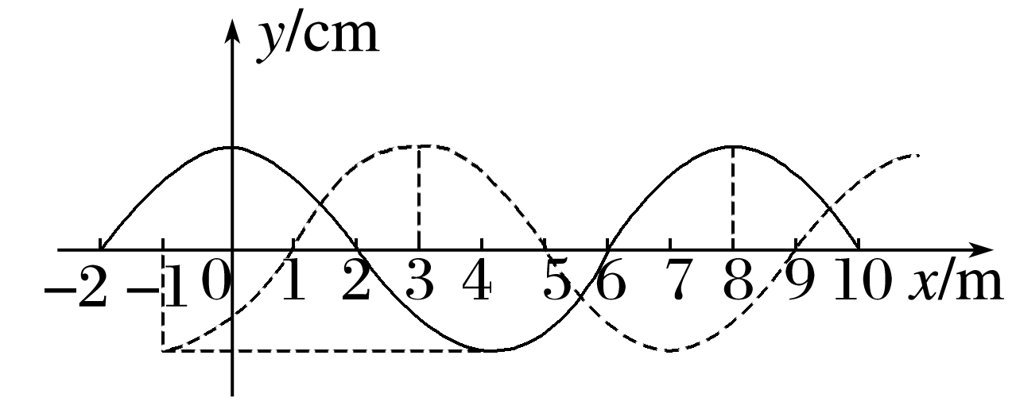

(1)写出这列波的波速表达式；

(2)若波速大小为74 m/s，波的传播方向如何？

**《3.2.2　专题2：波的多解问题》补充练习**

1.如图甲所示，弹簧振子以*O*点为平衡位置，在*A*、*B*两点间做简谐运动，图乙为这个弹簧振子的振动图像．下列说法中正确的是(　　)

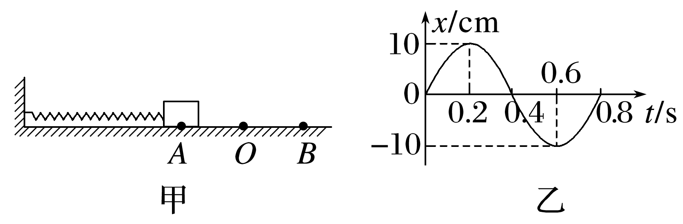

A．在*t*＝0.2 s时，弹簧振子的加速度为正向最大

B．在*t*＝0.1 s与*t*＝0.3 s两个时刻，弹簧振子在*O*点两侧关于*O*点对称

C．从*t*＝0到*t*＝0.2 s时间内，弹簧振子做加速度增大的减速运动

D．在*t*＝0.6 s时，弹簧振子有最小的弹性势能

2.一个质点在平衡位置*O*点附近做简谐运动，若从质点经过*O*点开始计时，经过3 s质点第一次经过*M*点，如图所示，再继续运动，又经过4 s第二次经过*M*点，则再经过多长时间第三次经过*M*点(　　)

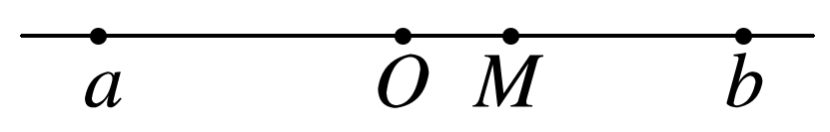

A．7 s B．14 s C．16 s D. s

3.一列简谐横波沿*x*轴正方向传播，其波速为10 m/s，*t*＝0时刻的波形如图所示，下列说法正确的是(　　)

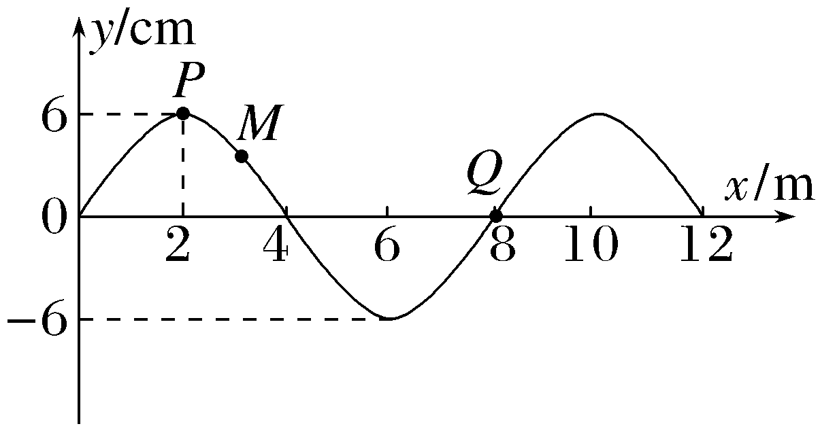

A．*t*＝0.2 s时刻，质点*Q*速度最大

B．*t*＝0.6 s时刻，质点*M*向＋*y*方向运动

C．质点*M*比质点*P*早到达平衡位置处

D．若此波传播过程中遇到的障碍物的尺寸为80 m，能发生明显衍射现象

4.质量为3*m*的劈*A*，其右侧是光滑曲面，曲面下端与光滑的水平面相切，如图所示，一质量为*m*的物块*B*位于劈*A*的曲面上，距水平面的高度为*h*，物块从静止开始滑下，到达水平面上，跟右侧固定在墙壁上的弹簧发生作用后(作用过程无机械能损失)，又滑上劈*A*，求物块*B*在劈*A*上能够达到的最大高度．

